Домашнее задание
- Артикуляционная гимнастика («Улыбка», «Дудочка», «Чашечка», «Маляр», «Киска» или «Горка», «Блинчик», «Маляр», «Грибочек», «Лошадка»)
- Массаж кончиков пальцев на руке.
- Повтори слоги
ДРА-ДРА-ДРА
ДРУ-ДРУ-ДРУ
ДРЫ-ДРЫ-ДРЫ
ДРО-ДРО-ДРО
- Выбери картинки в названии которых есть звук Р. Подбери и вклей к схеме соответствующую картинку со звуком Р. (если закрашен первый квадратик, нужно подобрать картинку где звук Р стоит первый, если закрашен второй квадратик, нужно найти картинку в названии которой звук Р стоит в середине слова, если закрашен последний квадратик, нужно найти картинку в названии которой звук Р стоит на конце слова. Взрослый произносит слово, ребенок определяет места звука в слове.)

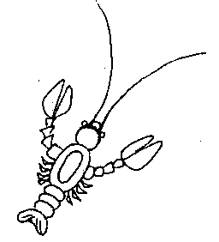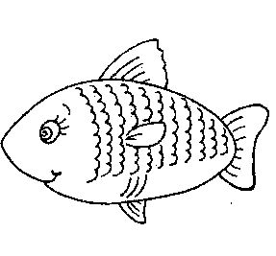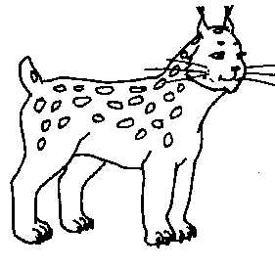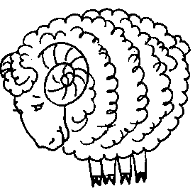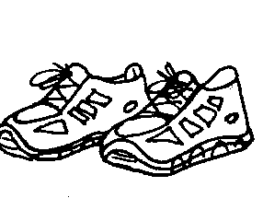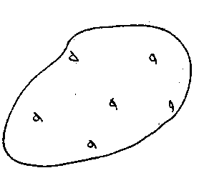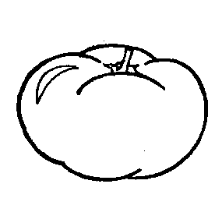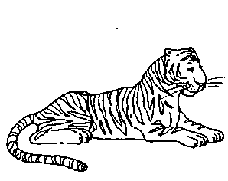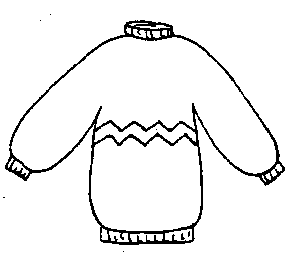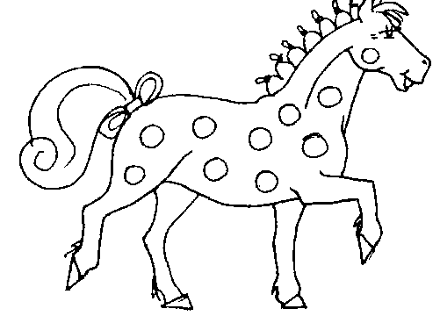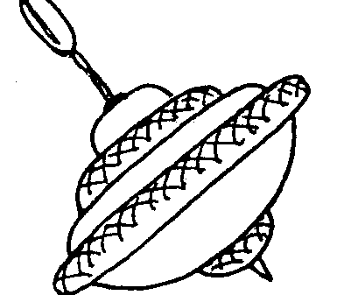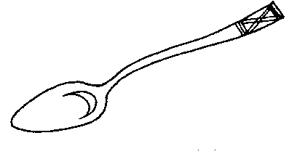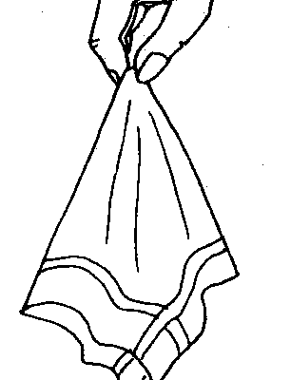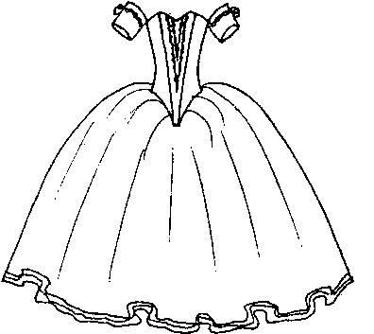

Домашнее задание
- Артикуляционная гимнастика («Улыбка», «Дудочка», «Чашечка», «Маляр», «Киска» или «Горка», «Блинчик», «Маляр», «Грибочек», «Лошадка»)
- Массаж кончиков пальцев на руке.
- Раскрась только те картинки в названии которых есть звук Р (взрослый произносит название предметов, а ребенок на слух определяет наличие или отсутствие в слове звука Р)
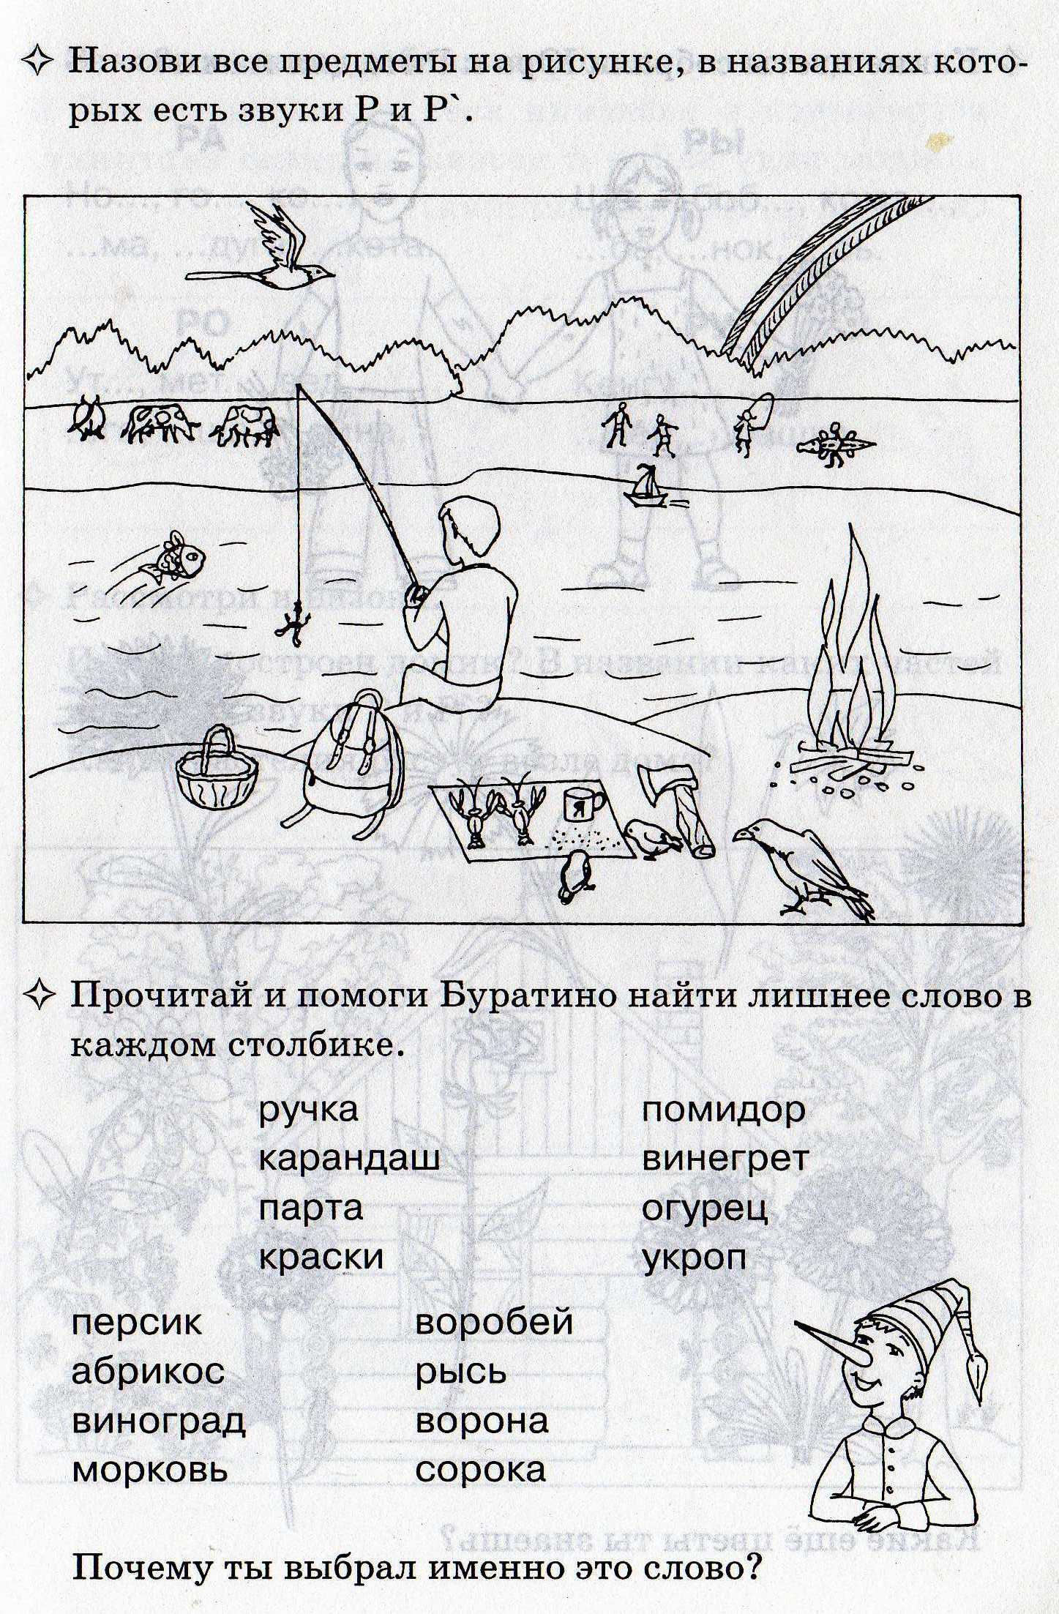

Домашнее задание
- Артикуляционная гимнастика («Улыбка», «Дудочка», «Чашечка», «Маляр», «Киска» или «Горка», «Блинчик», «Маляр», «Грибочек», «Лошадка»)
- Массаж кончиков пальцев на руке.
- Повтори слоги
ДРА-ДРА-ДРА
ДРУ-ДРУ-ДРУ
ДРЫ-ДРЫ-ДРЫ
ДРО-ДРО-ДРО
- Посчитай предметы и придумай с каждым словом предложения. (ребенок произносит, а взрослый записывает)
Образец: 1- рука, 3- руки, 5-рук
У Юры болит рука.

Друг
1-________________3-_______________5________________
(предложение)______________________________________________________________________________________________________________
Дрозд
1-________________3-_______________5-_________________________
__________________________________________________________________________________________________________________________
Травинка
1-_______________3-_________________5-_______________________
__________________________________________________________________________________________________________________________
Тропинка
1-________________3_________________5-_______________________
__________________________________________________________________________________________________________________________
Матрос
1-__________________3-________________5-______________________
__________________________________________________________________________________________________________________________

Домашнее задание
- Артикуляционная гимнастика («Улыбка», «Дудочка», «Чашечка», «Маляр», «Киска» или «Горка», «Блинчик», «Маляр», «Грибочек», «Лошадка»)
- Массаж кончиков пальцев на руке.
- Повтори слоги
ДРА-ДРА-ДРА
ДРУ-ДРУ-ДРУ
ДРЫ-ДРЫ-ДРЫ
ДРО-ДРО-ДРО
- Определи, где в слове прячется звук Р. Если в начале слова, раскрась синим цветом первый квадратик, в середине слова, раскрась синим цветом второй квадратик, а если звук Р прячется на конце слова, то раскрась синим цветом последний квадратик. (в случаи необходимости взрослый оказывает помощь, но не выполняет задание за ребенка)
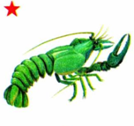
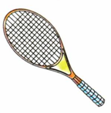
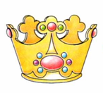
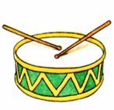
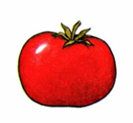
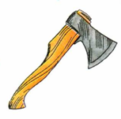

Домашнее задание
- Артикуляционная гимнастика («Улыбка», «Дудочка», «Чашечка», «Маляр», «Киска» или «Горка», «Блинчик», «Маляр», «Грибочек», «Лошадка»)
- Массаж кончиков пальцев на руке.
- Повтори слоги
ДРА-ДРА-ДРА
ДРУ-ДРУ-ДРУ
ДРЫ-ДРЫ-ДРЫ
ДРО-ДРО-ДРО

- Раскрась картинки в названии которых есть звук Р
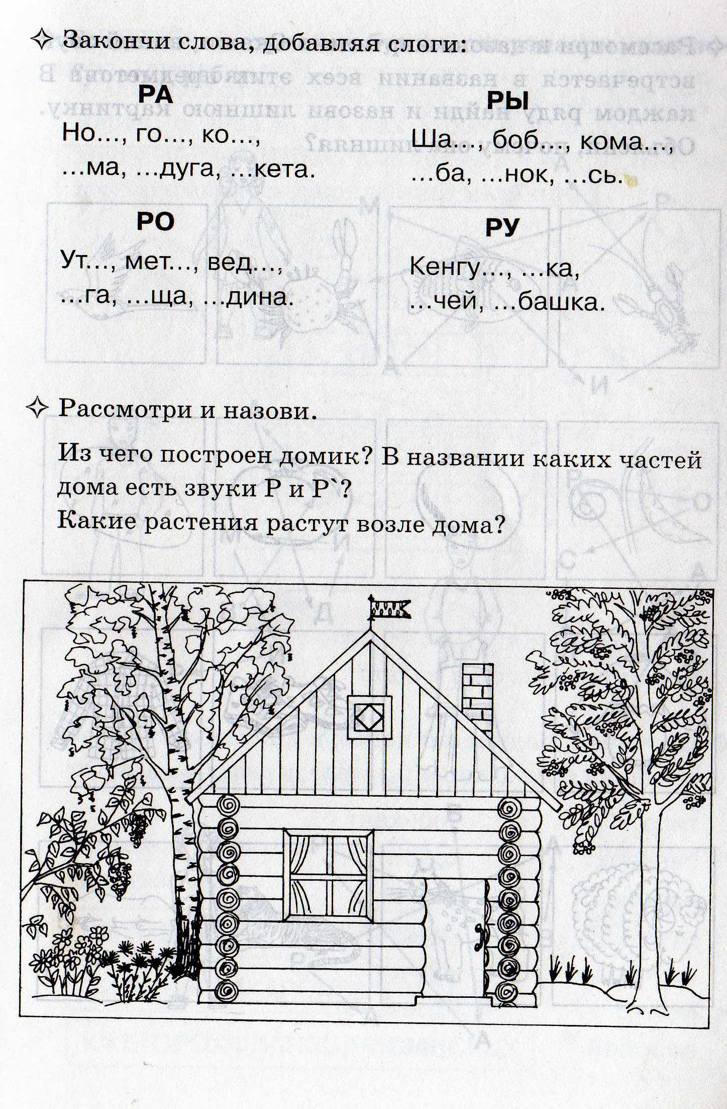

Домашнее задание
- Артикуляционная гимнастика («Улыбка», «Дудочка», «Чашечка», «Маляр», «Киска» или «Горка», «Блинчик», «Маляр», «Грибочек», «Лошадка»)
- Массаж кончиков пальцев на руке.
- Повтори слоги
ДРА-ДРА-ДРА
ДРУ-ДРУ-ДРУ
ДРЫ-ДРЫ-ДРЫ
ДРО-ДРО-ДРО
- Найди слова, в которых звук Р находится в начале (в середине, в конце). Соедини каждую картинку с соответствующей схемой. (взрослый произносит слово, ребенок определяет места звука Р в слове)
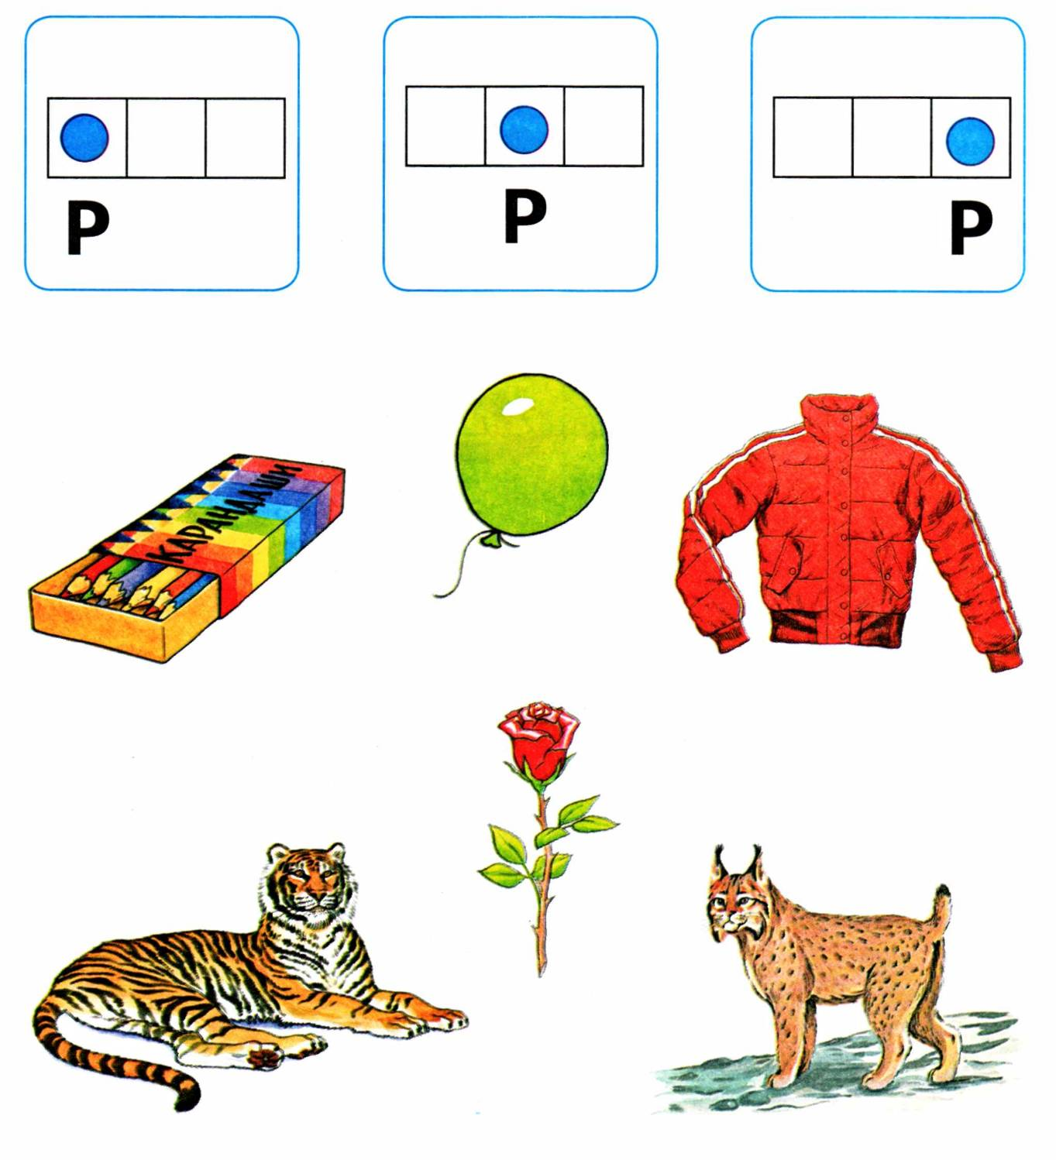

Домашнее задание
- Артикуляционная гимнастика («Улыбка», «Дудочка», «Чашечка», «Маляр», «Киска» или «Горка», «Блинчик», «Маляр», «Грибочек», «Лошадка»)
- Массаж кончиков пальцев на руке
- Повтори слоги
РА-РА-РА АР-АР-АР
РО-РО-РО ОР-ОР-ОР
РУ-РУ-РУ УР-УР-УР
РЫ-РЫ-РЫ ЫР-ЫР-ЫР

Следить за произношением звука Р в словах. Если ребенок произносит слово пропуская звук Р, обращать внимания ребенка на это, просить сказать слово правильно. Речевой контроль со стороны взрослых должен быть постоянным и систематическим, чтобы ребенок знал о том, что за его речью наблюдают. Так у ребенка сформируется автоматический контроль за собственной речью!!!

- Скажи на оборот. (подобрать слова-антонимы, противоположенные по значению слова) (ребенок подбирает, а взрослый записывает)

Холод –
Враг –
Тихо –
Мягкий –
Зло –
Белый –
Узкий –
Молодой –
- Придумай три слова так чтобы в этих словах звук Р стоял первый и три слова чтобы звук Р стоял в середине слова. Придумай с этими словами предложения. (ребенок придумывает, а взрослый записывает. В случаи необходимости ребенку оказать помощь в виде наводящих вопросов, но не выполнять задание за него. Пристально следить за правильностью произношения звука Р, если звук произнесен не правильно, обратить на это внимание ребенка и попросить произнести слово правильно. Всегда добивайтесь правильного ответа)
Домашнее задание
- Артикуляционная гимнастика («Улыбка», «Дудочка», «Чашечка», «Маляр», «Киска» или «Горка», «Блинчик», «Маляр», «Грибочек», «Лошадка»)
- Массаж кончиков пальцев на руке.
- Найди, где в слове прячется звук Р. Раскрась нужный квадратик, если звук Р прячется в начале, то раскрась синим цветом первый квадратик, если в середине, то второй квадратик, если в конце, то последний квадратик.
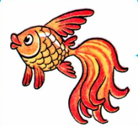


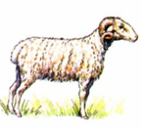
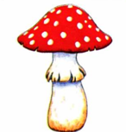
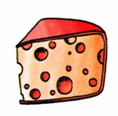

Домашнее задание
- Артикуляционная гимнастика («Улыбка», «Дудочка», «Чашечка», «Маляр», «Киска» или «Горка», «Блинчик», «Маляр», «Грибочек», «Лошадка»)
- Массаж кончиков пальцев на руке
- Повтори слоги
РА-РА-РА АР-АР-АР
РО-РО-РО ОР-ОР-ОР
РУ-РУ-РУ УР-УР-УР
РЫ-РЫ-РЫ ЫР-ЫР-ЫР

- Назови слово в уменьшительно-ласкательной форме, сделай предмет маленьким. (ребенок изменяет слово, взрослый записывает)
Образец: рубашка –рубашечка

Рука - _____________________________
Роза- ______________________________
Рыба-______________________________
Ручей-______________________________
Рот -________________________________
Рыбак- ______________________________

Домашнее задание
- Артикуляционная гимнастика («Улыбка», «Дудочка», «Чашечка», «Маляр», «Киска» или «Горка», «Блинчик», «Маляр», «Грибочек», «Лошадка»)
- Массаж кончиков пальцев на руке
- Повтори слоги
РА-РА-РА АР-АР-АР
РО-РО-РО ОР-ОР-ОР
РУ-РУ-РУ УР-УР-УР
РЫ-РЫ-РЫ ЫР-ЫР-ЫР
- Скажи во множественном числе «один – много» (ребенок называет, взрослый записывает)
Образец: (одна) рука – (много) рук

Ручка - _____________________
Помидор - __________________
Ракета -_____________________
Радуга -_____________________
Ручей -______________________
Рак - ________________________
Топор - _____________________
Рот- _________________________
Рыба - ________________________
Самовар - _____________________
Рысь -_________________________
Робот -________________________

- С любыми тремя из этих слов придумай предложения. (ребенок придумывает взрослый записывает)

Домашнее задание
- Артикуляционная гимнастика («Улыбка», «Дудочка», «Чашечка», «Маляр», «Киска» или «Горка», «Блинчик», «Маляр», «Грибочек», «Лошадка»)
- Массаж кончиков пальцев на руке
- Повтори слоги
РА-РА-РА АР-АР-АР
РО-РО-РО ОР-ОР-ОР
РУ-РУ-РУ УР-УР-УР
РЫ-РЫ-РЫ ЫР-ЫР-ЫР

Следить за произношением звука Р в словах. Если ребенок произносит слово пропуская звук Р, обращать внимания ребенка на это, просить сказать слово правильно. Речевой контроль со стороны взрослых должен быть постоянным и систематическим, чтобы ребенок знал о том, что за его речью наблюдают. Так у ребенка сформируется автоматический контроль за собственной речью!!!

- Посчитай предметы (ребенок называет, взрослый записывает)

- Радуга 2- ______________ 3-_______________4-_________________
5-________________
- Помидор 2-________________3-________________ 4 -_____________
5-_________________
- Кружка 2-______________ 3-__________________ 4-______________
5-_________________
- Дрозд 2-________________3-_________________ 4-________________
5___________________
1-травинка 2-________________3-_________________ 4-______________
5___________________
- Труба 2-________________3-_________________ 4-________________
5___________________

- С тремя из этих слов придумай предложения. (ребенок придумывает предложения, взрослый записывает)

Домашнее задание
Учимся слышать выделять и произносить звук Р
- Артикуляционная гимнастика на стр.1 в тетради
- Массаж кончиков пальцев на руке.
- Сделай звуковую схему слов. Раскрась картинки. (взрослый в случаи необходимости оказывает помощь)
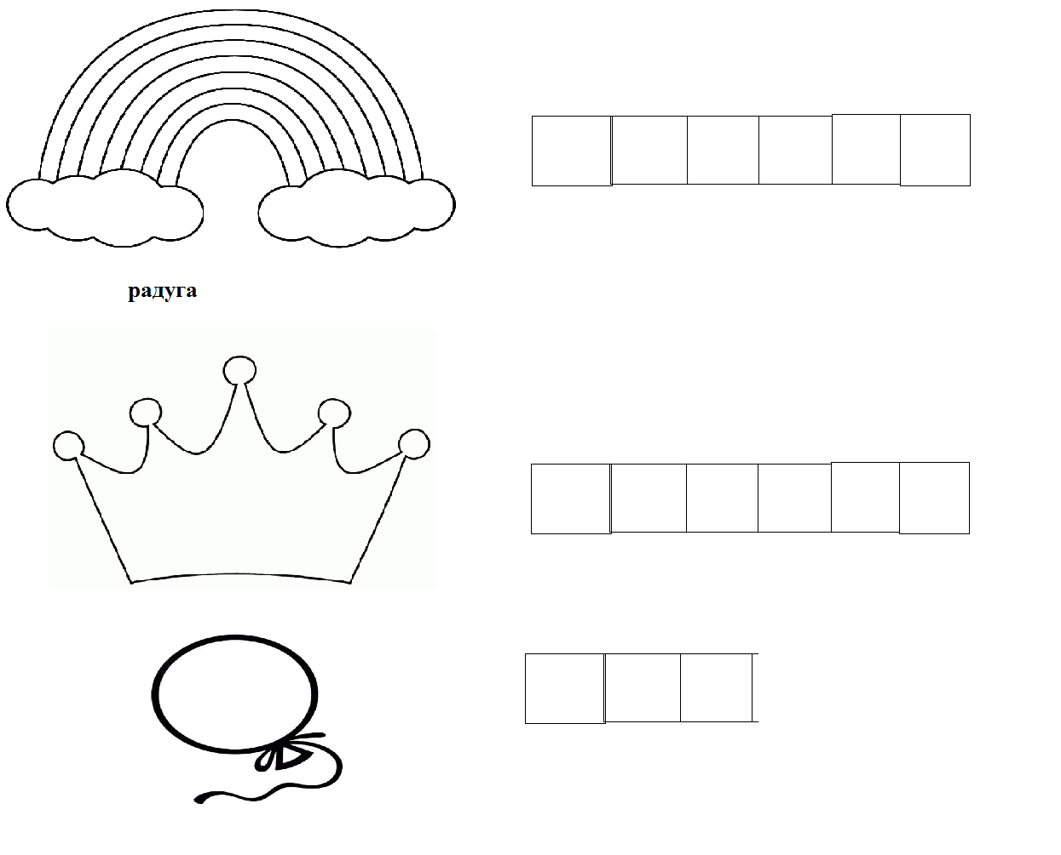

Учимся слышать выделять и произносить звук Р
- Артикуляционная гимнастика на стр.1 в тетради
- Массаж кончиков пальцев на руке.
- Повтори слоги
РА-РА-РА АР-АР-АР
РУ-РУ-РУ УР-УР-УР
РЫ-РЫ-РЫ ЫР-ЫР-ЫР
РО-РО-РО ОР-ОР-ОР
- Назови предметы во множественном числе. (Образец: рак - раки)
Рука –
Рыба-
Роза-
Рак-
Рот-
Радуга-
Рысь-
- Сделай звуковой анализ слова
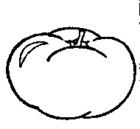

Учимся слышать выделять и произносить звук Р
- Артикуляционная гимнастика на стр.1 в тетради
- Массаж кончиков пальцев на руке.
- Повтори слоги
РА-РА-РА АР-АР-АР
РУ-РУ-РУ УР-УР-УР
РЫ-РЫ-РЫ ЫР-ЫР-ЫР
РО-РО-РО ОР-ОР-ОР
- Назови изображенные картинки. Найди в каждом ряду лишнею картинку, и объясни почему ты сделал такой выбор. Раскрась все предметы, кроме лишних.
- Сделай звуковую схему слова «ТРАНСПОРТ» (в случаи необходимости, ребенку оказать помощь)
